Тест по теме «Признаки подобия треугольников», 8 класс
Найдите подобные треугольники
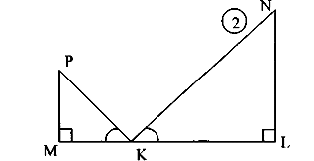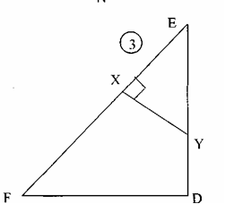

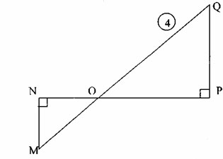

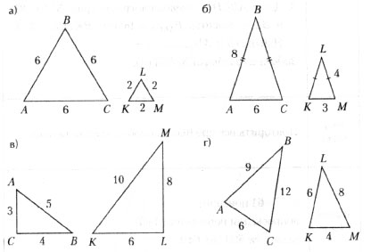
Решите задачи
1. Треугольники ABC и MNP подобны. Периметр треугольника MNP равен 105. Найдите отношение площадей треугольников.

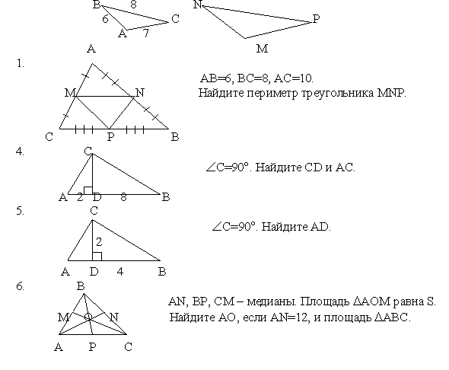
2. Найдите высоту ели

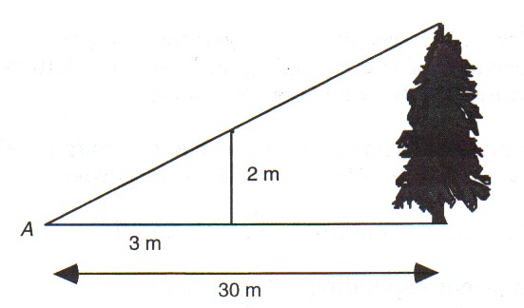

3.

4.

